Муниципальное бюджетное дошкольное образовательное учреждение
г. Владимира «Детский сад №115 комбинированного вида»

Сценарий спортивного развлечения в старшей группе – семейного квеста

«Папа, мама, я – спортивная семья»

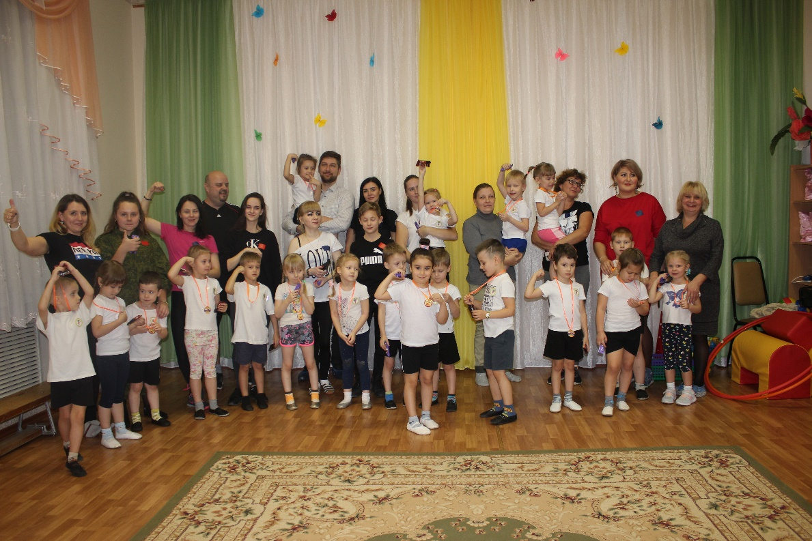

Автор: старший воспитатель

Н.В. Соколова

Владимир, 2021

Содержание

- Аннотация………………………………………..3
- Цель и задачи…………………………………….4
- Предполагаемые итоги мероприятия…………..5
- Сценарий спортивного развлечения……………6 - 9
- Заключение, рефлексия…………………………10
- Список использованной в работе литературы…11
- Приложение………………………………………12 - 20

Аннотация

Много ли сейчас родители уделяют время своим детям? Приходя с работы домой взрослым, хочется отдохнуть, а ребенок, которому очень нужно поделиться с папой или мамой событиями, чаще всего слышит: «Иди поиграй, а я приготовлю ужин». Ребенок садится перед телевизором или берет телефон и играет в нем. Дети мало подвижны, из-за постоянного сиденья перед гаджетами портится осанка и зрение. Дети и родители мало проводят времени в совместной деятельности. Информационная пропаганда в дошкольном учреждении о здоровом образе жизни, необходимости прогулок на свежем воздухе, совместных спортивных досугов не всегда находит отклик у родителей.
Поэтому мы решили вовлечь родителей в совместную деятельность с детьми и дошкольным учреждением предложив им поучаствовать в спортивном мероприятии. Сначала мы получили отказ. Многие ссылались на занятость, нехватку времени. Через некоторое время, обдумав, некоторые родители начали откликаться и в конечном итоге согласились принять участие в спортивном празднике игре-квест «Мама, папа и я – спортивная семья».
Квест – это командная игра. Идея игры проста – команды, перемещаясь по точкам, выполняют различные задания. Но изюминка такой организации игровой деятельности состоит в том, что, выполнив одно задание, дети получают подсказку к выполнению следующего, что является эффективным средством повышения двигательной активности и мотивационной готовности к познанию и исследованию.
Актуальность семейно-спортивного праздника квест-игры «Мама, папа и я – спортивная семья» в том, что данное мероприятие объединяет детей, родителей и детский сад.
Проведение совместно с родителями спортивных мероприятий, способствует формированию доверительных отношений между родителями и детьми, добрых семейных традиций, расширению общих интересов, установлению доброжелательных отношений. В дошкольном возрасте необходим личный пример родителей в приверженности к здоровому образу жизни, физической культурой и спортом.

Цель: формирование осознанного представления о процессе прохождения заданий посредством самостоятельного решения поставленных задач в условиях командного взаимодействия.

Задачи:
- Способствовать созданию положительного эмоционального настроя, атмосферы общности интересов от совместной деятельности.
- Развивать ловкость, выносливость, умение ориентироваться в пространстве.
- Повышать информированность родителей в вопросах укрепления здоровья детей.
- Закрепить партнерские отношения с семьей каждого воспитанника.

Предполагаемые итоги мероприятия:
1. Повышение эмоционального, психологического и физического благополучия детей и взрослых;
2. Повышение компетентности родителей в вопросах физического развития и здоровья.
3. Активное участие родителей в жизнедеятельности ДОУ.
4. Качественное освоение педагогами инновационных технологий физического воспитания и оздоровления детей.
Формы работы: игровая, познавательная, физическая, работа с родителями.
Методы и приёмы: анкетирование, подвижные игры, просмотр видеороликов, игровая деятельность, индивидуальная работа, беседа с родителями.

Подготовка: ознакомление детей с правилами и последующими действиями в ходе предстоящей квест-игры. Подготовка необходимого инвентаря для прохождения эстафет. Диалог с детьми, ответы на все интересующие вопросы

Оборудование: 6 шт. конусов; 2 шт. кубики; канат; 20 шт. мячей малого размера; 2 шт. мячей среднего размера; 2 шт. обручи; 2 шт. кегли, 4 шт. малые модули., 2 шт. игрушечный руль, 2 шт. хоккейные клюшки; 2 шт. муляж яблока, 2 шт. игрушечная тарелка.
Место проведения: музыкальный зал
Длительность праздника: 45 минут

Сценарий квест-игры в старшей группе
«Папа, мама, я – спортивная семья»

Под песню «Я, ты, он, она – вместе дружная семья» входят команды в музыкальный зал, проходят по кругу и останавливаются друг напротив друга.
Ведущий: Здравствуйте уважаемые родители, дорогие ребята! Мы рады приветствовать вас на нашем традиционном спортивном празднике «Папа, мама, я – спортивная семья». Все мы знаем, как полезно заниматься физкультурой, а вдвойне полезней делать это всей семьей. Сегодня мы собрались в этом зале, чтобы еще раз убедиться в том, какие сильные, быстрые, ловкие наши дети, и какие спортивные у них родители.
Ведущий: Здравствуйте зрители, жюри и участники нашего сегодняшнего праздника
Ребенок 1: Родители - такой народ,
На занятость спешат сослаться.
Но мы-то знаем наперед,
Всем надо спортом заниматься!
Ребенок 2: Стоят папы, рядом мамы,
Папы бросили диваны,
Мамы бросили кастрюли,
И костюмы натянули.
Все хотят соревноваться,
Пошутить и посмеяться,
Силу, ловкость показать,
И сноровку доказать!
Ведущий: Заниматься физкультурой полезно, а веселой физкультурой вдвойне. Ведь каждая минута занятий спортом продлевает жизнь человека на один час, а веселым – на два. Сегодня мы собрались вместе, чтобы получить заряд бодрости и поболеть за те дружные семьи, которые пришли, чтобы принять участие в нашей квест – игре.
Ведущий: Оценивать ваши успехи будет жюри (представление жюри: старший воспитатель, учитель-логопед, педагог-психолог). За каждую победу в эстафетах команда получает - 2 балла, проигравшая команда - 1 балл. Далее баллы суммируются и подводятся итоги.
И так, мы начинам игру.
Ведущий: команды, поприветствуйте друг друга!
Команда «Крутые перцы»: «Открывайте шире дверцы
К вам идут крутые перцы!
Путь к победе мы проложим,
Удивить игрою сможем!»
Команда «Крепкие орешки»: «Крепкий орешек ничем не разбить,
Нашу команду не победить!»
Ребенок 3: Кто спортом занимается, здоров и улыбается!
Звучат аплодисменты.
Ведущий: Чтоб победы вам добиться, нужно честно потрудиться.
В игре правила все знать, их отлично выполнять.
Ведущий: Ребята, как вы думаете, чтобы успешно пройти все этапы, что необходимо сделать?
Дети: Размяться.
Ведущий: Приглашаю взрослых и детей на веселую разминку!
Под весёлую музыку, команды по показу ведущего, выполняют разминку.
Ведущий: Молодцы! Команды, по местам!
И так, можно начинать игру-соревнования–
Веселые состязания?!
Команды есть, жюри на месте.
Болельщики, вы здесь?
Все хором: да!
1 Задание «Шапокляк»
На интерактивной доске находятся цветные квадраты под номерами. Выбрав ячейку с номером, открывается вопрос. Время на обдумывание 5 секунд, после звукового сигнала, даётся ответ. За каждый правильный ответ присуждается 1 балл.
(Далее команда отправляется из музыкального в спортивный зал, там им необходимо пройти полосу препятствий: туннель, прыжки из обруча в обруч, пройти с мешочком на голове.)
2 Задание «В гостях у Бабы яги» (кабинет учителя-логопеда)
Команду встречает Баба яга в кабинете с приглушённым светом.
Баба яга: Здравствуйте, касатики, добро пожаловать на ужин. Вот вам задание: без помощи рук съесть червяков с тарелки.
По моей команде: 1,2,3 начали - кушайте на здоровье, червячки вкусненьки, жирненькие, объеденье. (На одноразовых тарелках разложены червяки и пауки (мармеладки), нужно съесть их без рук).
3 Задание «Самые меткие»
(Команды проходят по коридору, где их встречает Боцман Стёпа.)
Боцман Стёпа: Здравствуйте! Впереди заминированное водное пространство. Каждый из вас должен сесть в шлюпку и переплыть на другую сторону реки, там вас ждёт задание «Самый меткий». Взрослые с расстояния 2м должны попасть в цель. Вам даётся 3 попытки. Ребёнок попадает в цель с расстояния 1,5м.
( Каждому участнику из команды выдаётся обруч. В обруче не касаясь мячей с рожками – это «мины» участники должны пройти, не касаясь «мин» друг за другом. Преодолев реку, взрослые участники получают по 3 дротика и кидают их в цель. Засчитывается только дротик, удержавшийся на цели. Маленькие участники получают шарики с липучками. Засчитывается только шарик, удержавшийся на поле. (Используется Дартц).
Пройдя испытания на меткость, команды подымаются наверх по лестнице.
4 Задание «Музыка и спорт» находится в музыкальном зале.
В зал попадают через паутину. Встречает игроков Лиза из «Барбоскиных».
Лиза: Здравствуйте, участники соревнований. А вы любите петь? Тогда слушайте задание: Сейчас я буду включать музыку на 5 секунд, она связана со спортом, ваша задача назвать песню. За каждую правильно названную песню вы получаете 1 балл.
(Команды бегут дальше, сверяясь с картой. Прибегают к музыкальному залу.)
5 Задание «Поиск клада»
Встречает их Кощей: Кто это пожаловал в моё царство нечисти? Как команду –то зовут?
Задание для вас такое, отгадайте с начало загадку:
У него названий много
Это знают все вокруг
Он страну обозначает.
Это есть у кораблей, у семей и у друзей.
Что это? (Флаг)
Кощей: отгадали, ищь умные какие. А теперь фонарь берите и в царство нечисти заходите, флаг искать.
(Команда с фонарём должна найти в тёмном музыкальном зале флаг. В физкультурный зал возвращаются по запасному выходу из музыкального зала.)
Пока команды собираются инструктор проводит упражнения на синхронную работу полушарий. Кинезиологические упражнения:
«Колено – локоть». Исходное положение: стоя. Поднять и согнуть левую ногу в колене, локтем правой руки дотронуться до колена левой ноги, затем тоже с правой ногой и левой рукой. Повторить упражнение 8–10 раз.
«Кулак». «Ребро». «Ладонь». Исходное положение: сидя, руки находятся на плоскости стола. Три положения руки последовательно сменяют друг друга. Сжатая в кулак ладонь, положение ладони ребром на плоскости стола. Выполняется сначала правой рукой, затем левой рукой, потом двумя руками вместе. Количество повторений 8-10 раз.
«Зеркальное рисование». Исходное положение: на доске или на чистом листке бумаги, взяв в обе руки по карандашу или фломастеру, одновременно рисовать зеркально-симметричные рисунки, буквы.
Когда команды собрались в физкультурном зале.
Воспитатель: вот и закончился наш спортивный праздник «Папа, мама, я - спортивная семья». Мы просим жюри подвести итоги.
Награждение команд. Участникам команд вручается медаль грамота и сладкий презент.
Воспитатель:
Всем спасибо за участие,
За поддержку в трудный час.
Пусть устали вы отчасти,
Но приятно видеть вас,
Рядом мама с папой,
Сын иль дочь к плечу плечо.
Что еще для счастья надо,
Коль здоровье дарит спорт!
Коль в семье любовь и лад!
Будьте счастливы всегда!

Под песню «Я, ты, он, она – вместе дружная семья» команды и зрители выходят из зала.

Заключение:
Формы работы: игровая, познавательная, физическая, работа с родителями.
Методы и приёмы: анкетирование, подвижные игры, просмотр видеороликов, игровая деятельность, индивидуальная работа, беседа с родителями.

Рефлексия:
Родителям предложено на мольберте в цветных ладошках написать: что понравилось, что запомнилось, что можно добавить, ваши пожелания.
Родители и дети были в приподнятом настроении, принимали активное участие в игре. Были едиными сплоченными командами, болели, поддерживали друг друга. Родители предложили организовать следующие игры, а именно «Квест старт» на свежем воздухе. Все поддержали инициативу, а мы сказали: «До новых встреч!»

Список литературы:

- Развивающая педагогика оздоровления (дошкольный возраст): Программно-методическое пособие В.Т. Кудрявцев, Б.Б. Егоров. -М.:ЛИНКА-ПРЕСС, 2000.-296с.
- Здоровьесберегающие технологии в образовательно-воспитательном процессе И.В. Чупаха, Е.З. Пужаева, И.Ю. Соколова.-М.: Илекса, Народное образование; Ставрополь, 2003.-400с.
- Беседы о здоровье. Т.А. Шорыгина: Методическое пособие.-М.: ТЦ Сфера, 2007.-64с.
- Инновацоинные формы взаимодействия ДОУ с семьёй Н. М. Сертакова, Волгоград: Учитель – 2015.
Интернет ресурсы:
http://keepslide.com/health/13904
http://nsportal.ru/detskiy-sad/fizkultura/2014/01/27/proekt-po-teme-zdorove
http://dohcolonoc.ru/proektnaya-deyatelnost-v-detskom-sadu/8317-proekt-alyshi- krepyshi.html
http://festival.1september.ru/articles/654795/

Приложение

Приветствие участников команд: «Крутые перцы» и «Крепкие орешки»

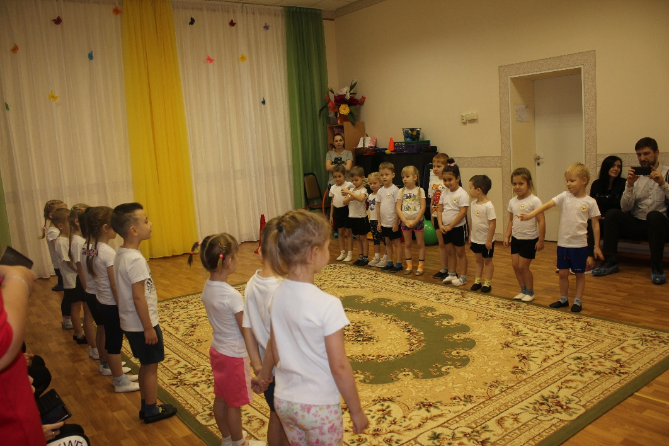

Веселая разминка

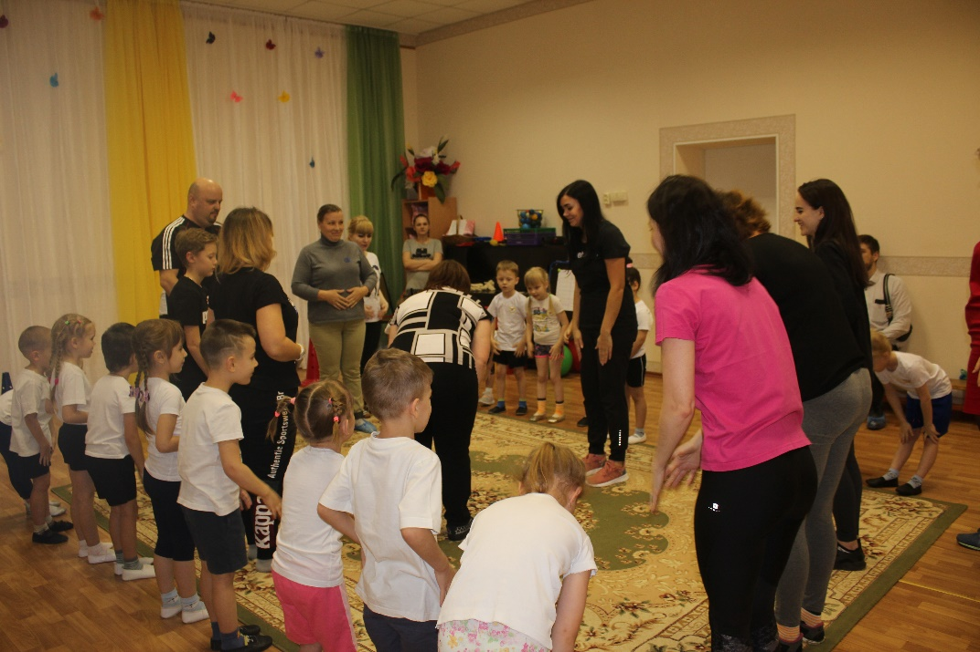
В гостях у Шапокляк
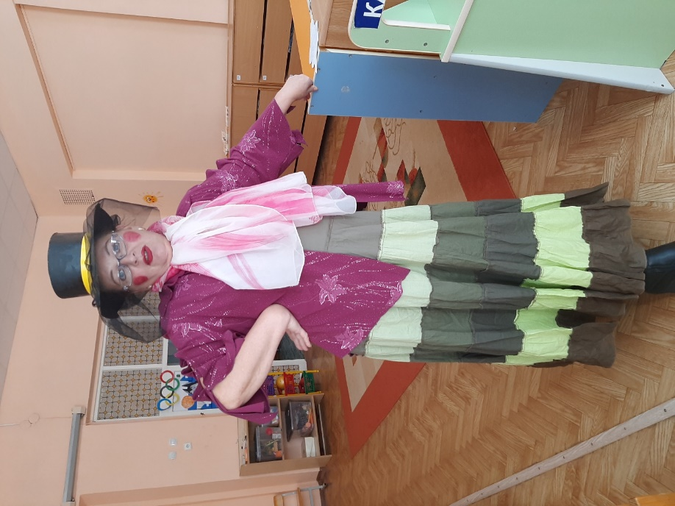

Эстафета «Ловкие хоккеисты
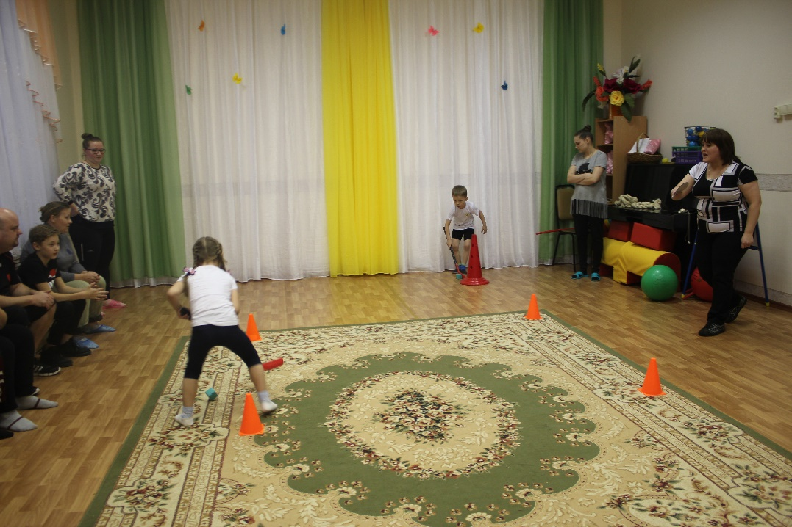

Эстафета «Официанты»

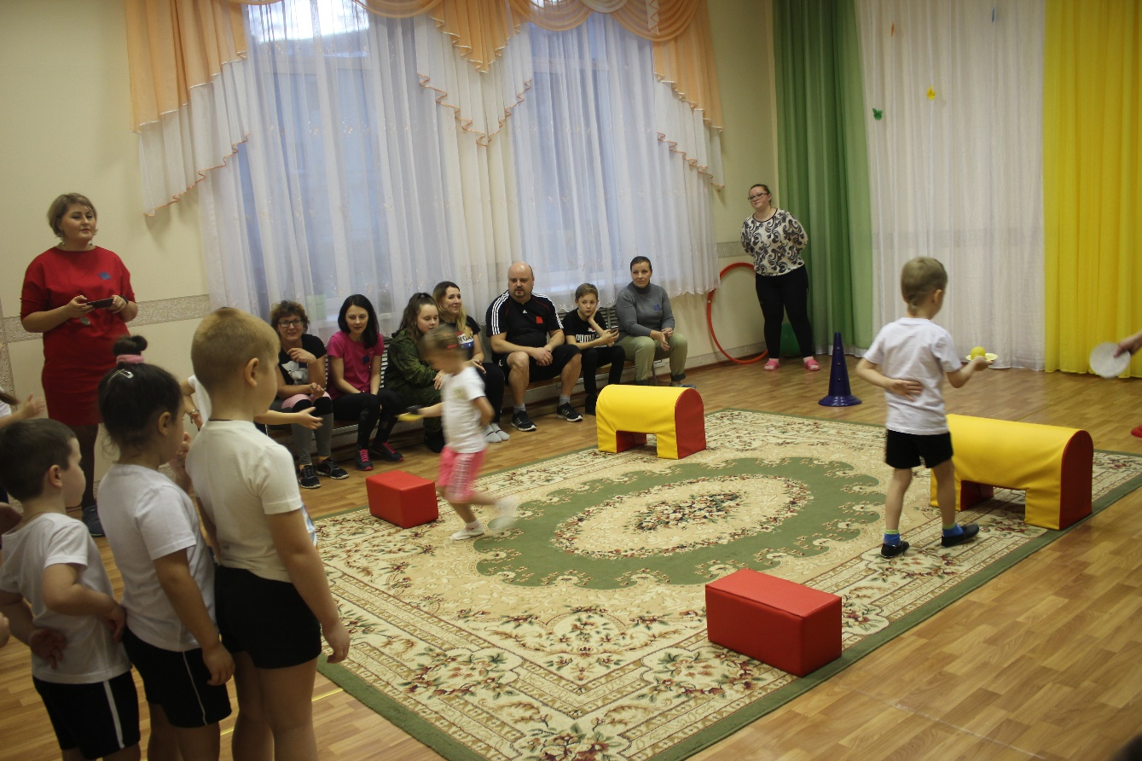

Эстафета «Забавные прыгуны»
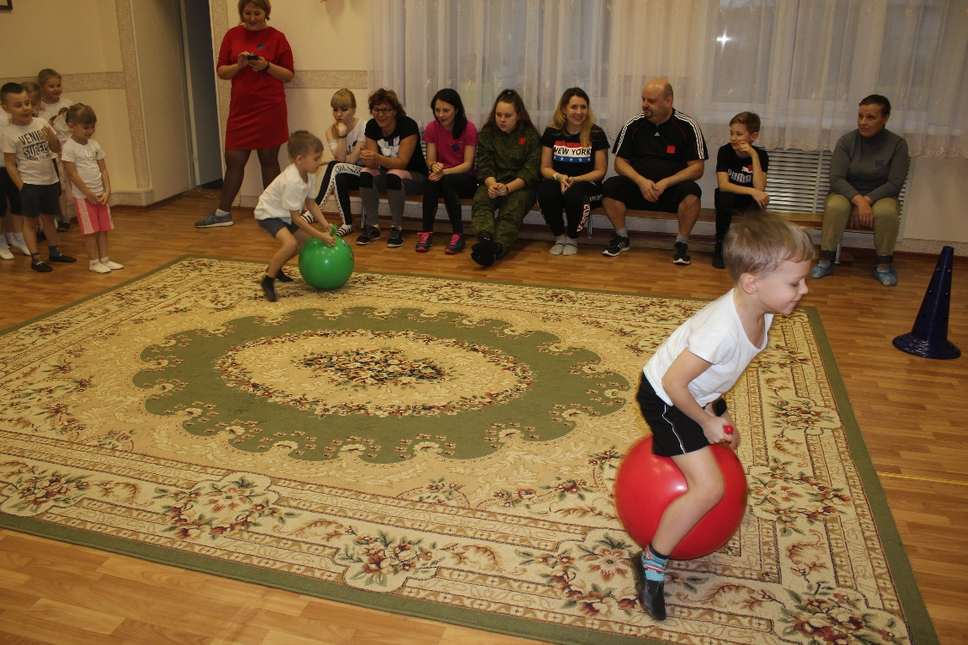

Эстафета «Змейка»

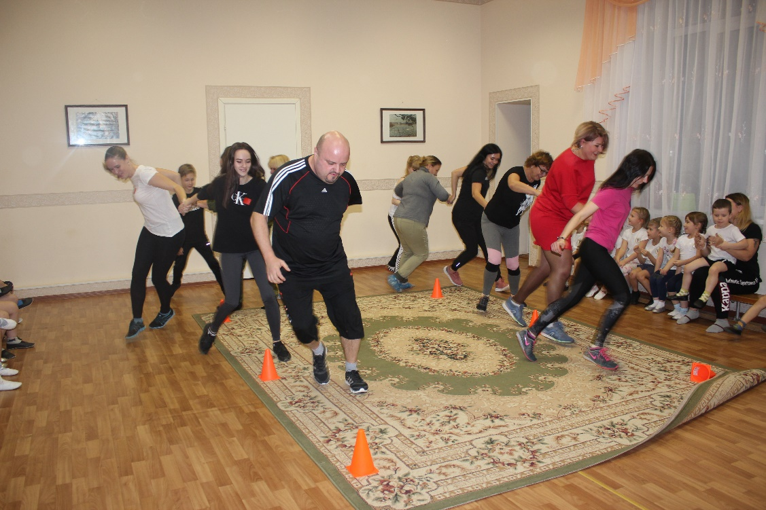
В гостях у бабы яги
Эстафета «Меткий стрелок»
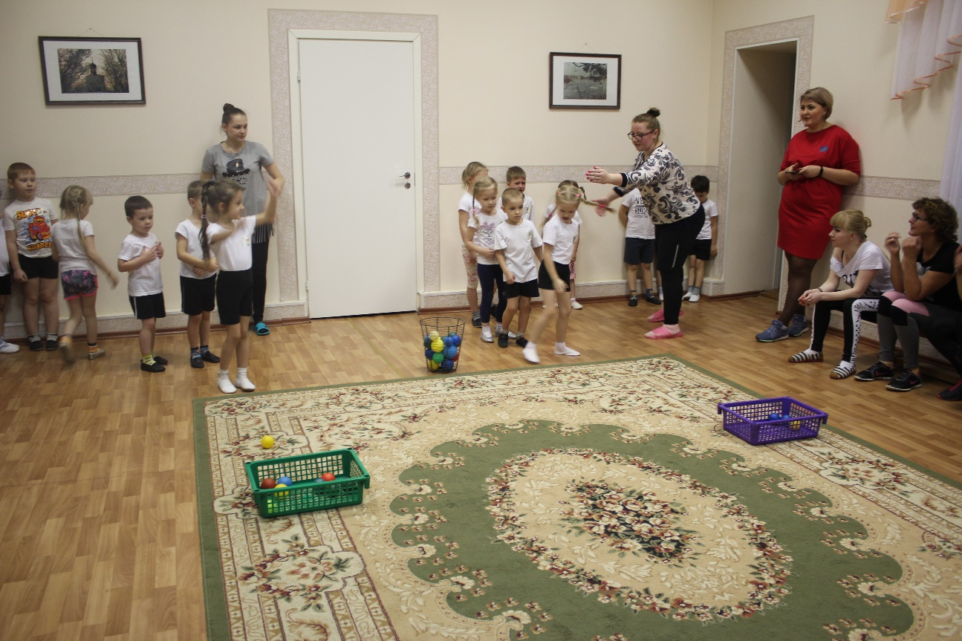

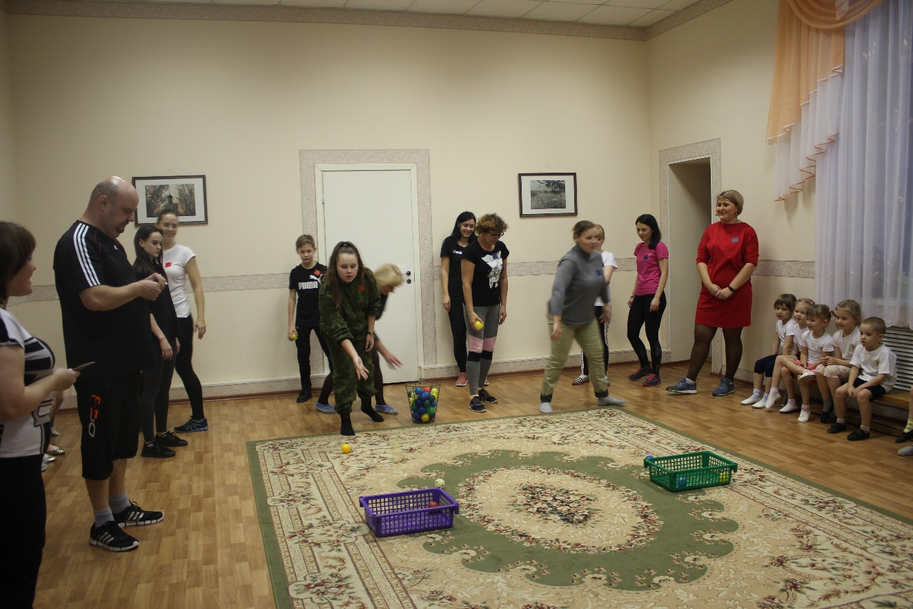

Минное поле
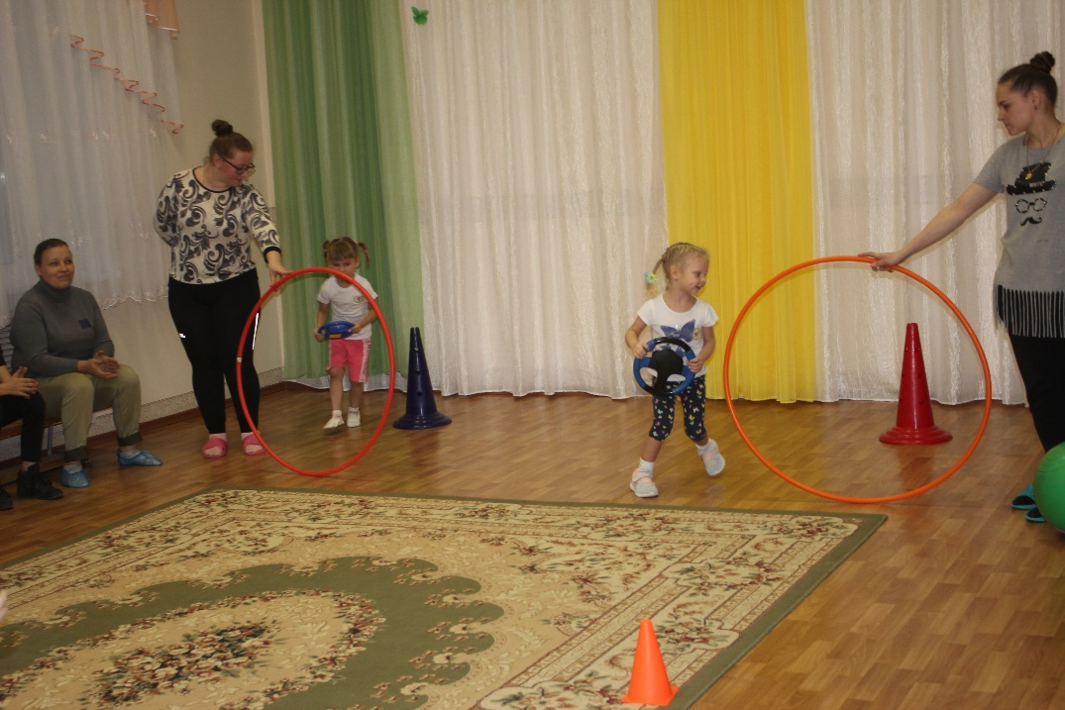
В гостях у Кощея

«Перетягивание каната»
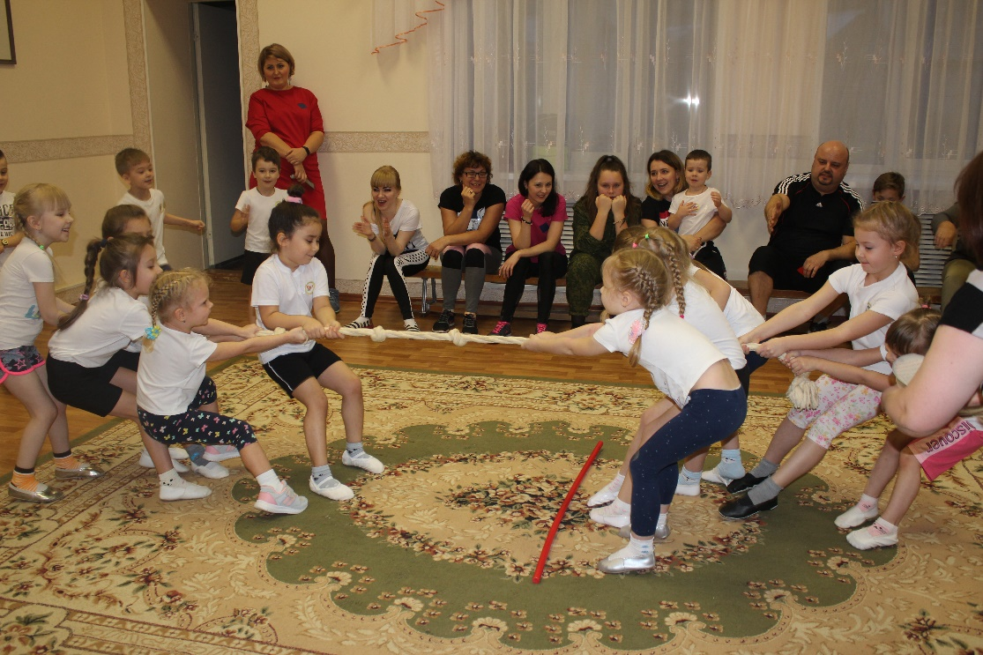

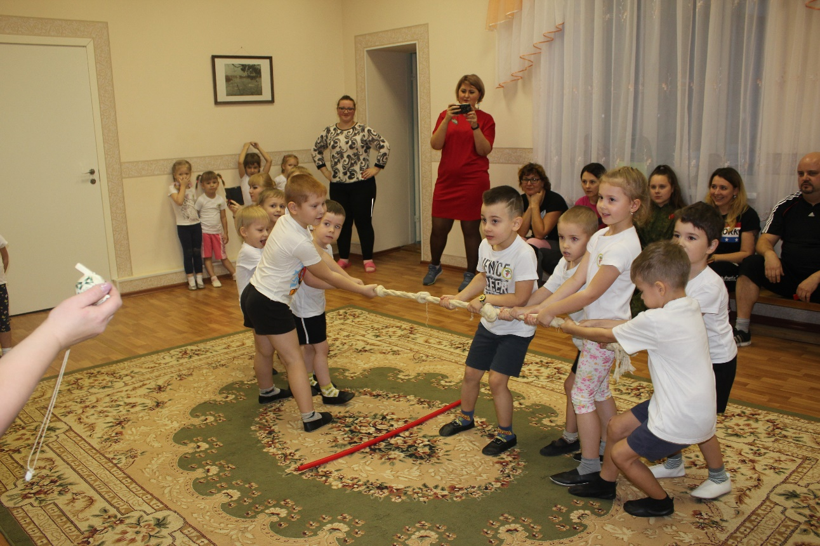

Всех наградили: медалями победителей и за участие!
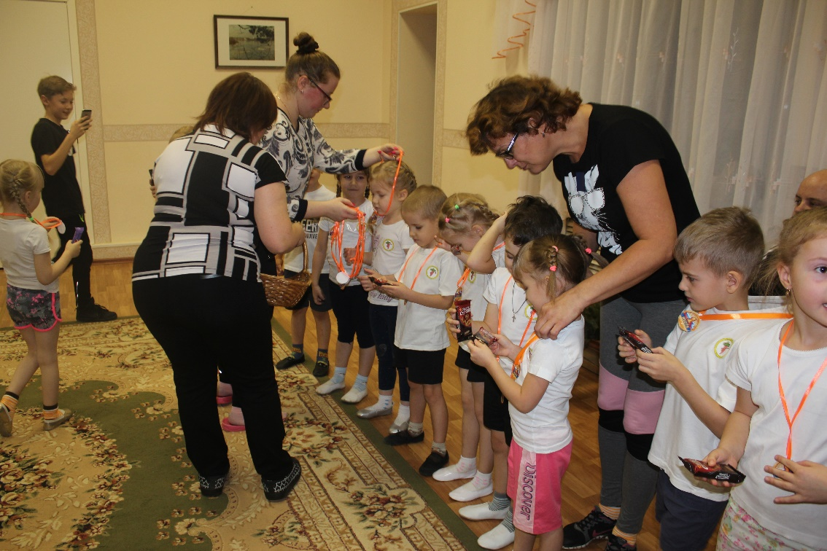

«Папа, мама, я – спортивная семья!» - непринужденная атмосфера сближает!

Счастливые дети – счастливые родители – счастливые педагоги!!!
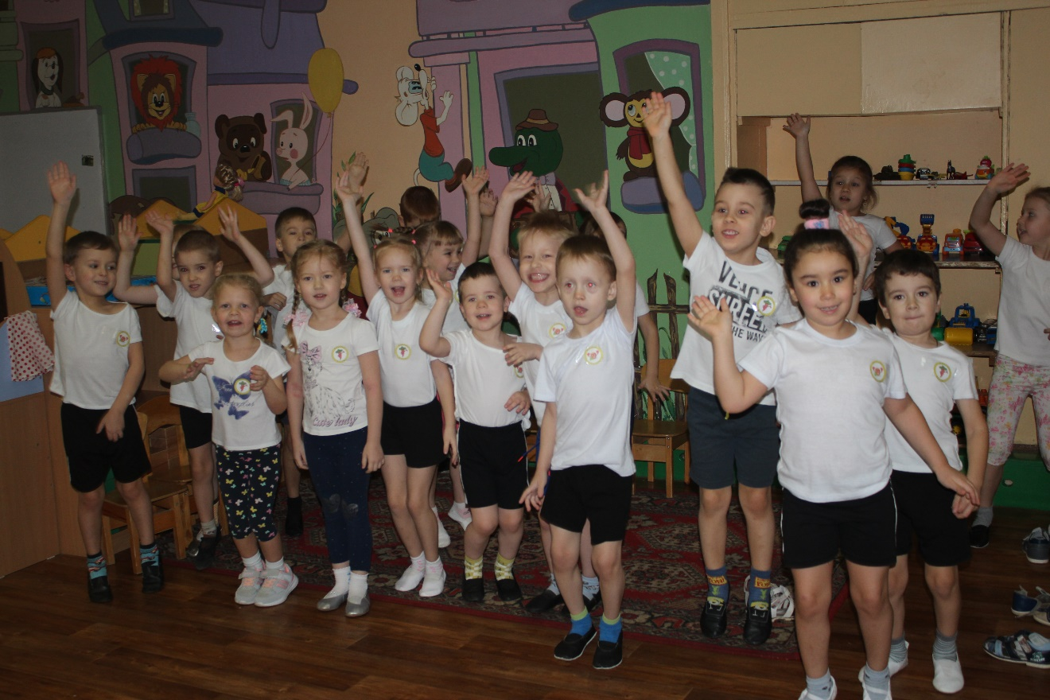
Веселый получился праздник, все участники остались довольны, проигравшая команда попросила реванш, поэтому запланировали повторить спортивную игру-квест «Папа, мама, я – спортивная семья».

